WH-LTE-7S1硬件设计手册

文件版本：V1.0.0

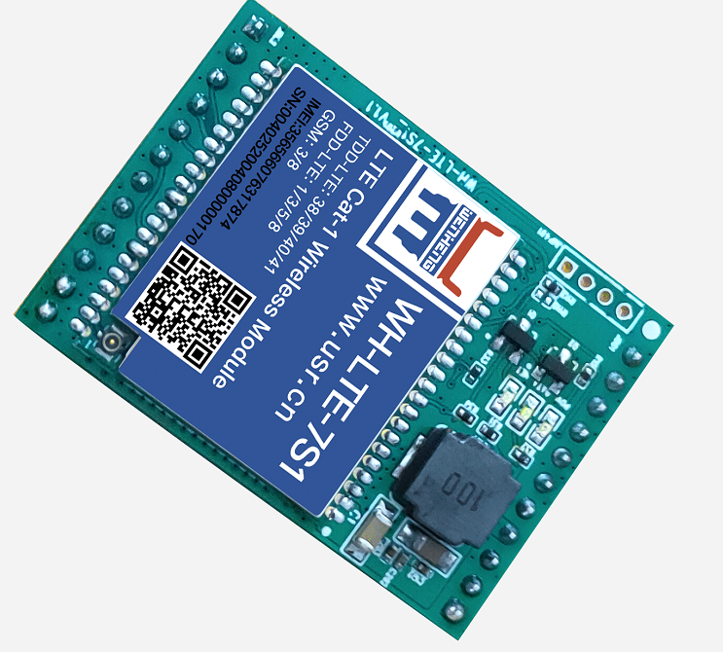

目录
1. 关于文档 3
1.1. 文档目的 3
1.2. 参考文档列表 3
2. 产品简介 4
2.1. 基本参数 4
2.2. 模块应用框图 5
2.3. 引脚定义 6
2.4. 开发套件 7
3. 硬件参考设计 7
3.1. 电源接口 7
3.2.1. DC5-16V 供电 7
3.2.2. DC 3.4~4.2V 供电 8
3.2. USB接口 9
3.3. UART接口 9
3.4. SIM卡接口 10
3.5. 作状态指示 12
3.6. 复位控制和恢复出厂设置控制功能 13
3.7. 开/关机接口 14
4. 电气特性 15
4.1. 工作存储温度 15
4.2. 输入电源 15
4.3. 模块IO口电平 15
4.4. IO驱动电流 16
4.5. ESD防护等级 16
机械特性 17
4.6. 回流焊建议 17
4.7. 外形尺寸 18
5. 联系方式 18
6. 免责声明 19
7. 更新历史 19

关于文档

文档目的
本文档详细阐述了WH-LTE-7S1模块的硬件应用接口，包括相关应用场合的电路连接等。WH-LTE-7S1模块的应用十分广泛，本文档将详细介绍WH-LTE-7S1模块的所有功能。
本文档可以帮助用户快速的了解WH-LTE-7S1模块的接口定义、电气特性和结构尺寸的详细信息。结合本文档和其他的WH-LTE-7S1模块的应用文档，用户可以快速的将模块嵌入各种终端设计中来设计移动通讯应用方案。

参考文档列表
除此硬件开发文档外，我们同时提供了基于本产品的说明书、封装库等资料，方便用户设计参考,用户可到官方网站查看下载:http://www.usr.cn/Product/294.html

产品简介

基本参数
- 参数列表
参数 |  | 描述
产品名称 | WH-LTE-7S1 | 支持移动 2G/CAT-1
产品名称 | WH-LTE-7S1 | 支持联通 2G/CAT-1
产品名称 | WH-LTE-7S1 | 支持电信 CAT-1
硬件接口 | 封装形式 | DIP 23pin
硬件接口 | 电源 | 3.4V~4.2V / 5~16V
硬件接口 | 状态指示脚 | 模块状态指示引脚
硬件接口 | SIM/USIM 卡 | 标准 6 针 SIM 卡接口，3V/1.8V SIM 卡
硬件接口 | USB 协议 | USB 2.0 High speed
硬件接口 | UART接口 | 用于AT指令和数据传输，TTL 3V。
硬件接口 | RF | IPEX 座
外形尺寸 | 尺寸(毫米) | 长*宽*高=44.5mm×31.8mm×13.9mm(含  插针高度)
外形尺寸 | 重量 (克)
温度范围 | 工作温度 | -20℃~ +70℃
温度范围 | 存储温度 | -40℃~ +85℃
湿度范围 | 工作湿度 | 5%~95%
技术规范 | TD-LTE | 3GPP Release 13 CAT1下行10 Mbps，上行5 Mbps
技术规范 | FDD-LTE | 3GPP Release 13 CAT1下行10 Mbps，上行5 Mbps
技术规范 | GSM | GPRS Class12下行速率 384 kbps 上行速率128 kbps
频段 | TD-LTE | Band 38/39/40/41
频段 | FDD-LTE | Band 1/3/5/8
频段 | GSM | Band 3/8
功率等级 | TD-LTE  Band 38/39/40/41 | +23dBm(Power class 3)
功率等级 | FDD-LTE  Band 1/3/5/8 | +23dBm(Power class 3)
功率等级 | GSM Band 8 | +33dBm(Power class 4)
功率等级 | GSM Band 3 | +30dBm(Power class 1)
软件功能 | 工作模式 | 透传模式
软件功能 | 设置指令 | AT+命令结构
软件功能 | 网络协议 | TCP/UDP/HTTP/DNS/FTP
软件功能 | Socket数量 | 2
软件功能 | 用户配置 | 串口AT指令、网络AT指令
软件功能 | 域名解析DNS | 支持
软件功能 | 简单透传方式 | 支持TCP Client /UDP Client
软件功能 | 心跳数据包 | 支持
软件功能 | 注册包机制 | 支持自定义注册包/ICCID注册包/IMEI注册包
软件功能 | FOTA升级 | 支持

模块应用框图
目前模块开放的接口包括：电源输入，复位重启控制，恢复出厂设置控制，工作状态指示，SIM，USB，UART等。双排插针采用防呆设计。
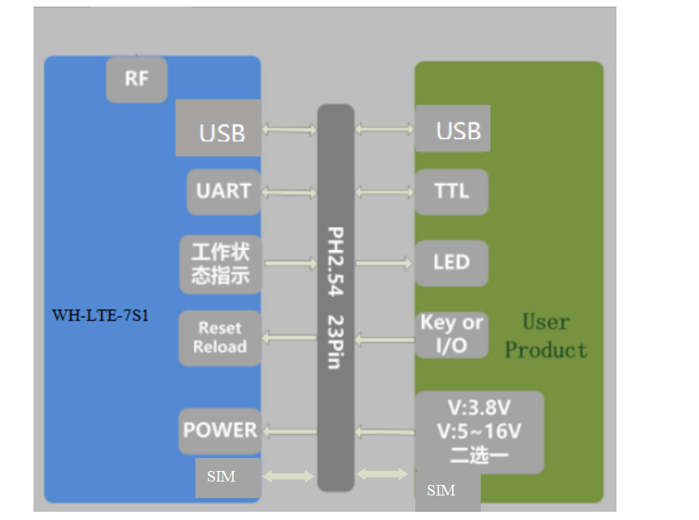
- 模块应用框图

引脚定义

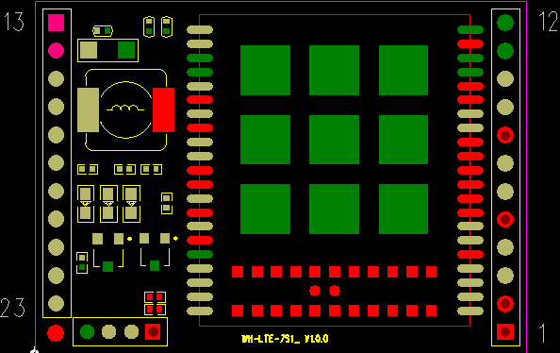

- 引脚标号（TOP View）

- DIP封装引脚定义
管脚 | 名称 | 信号类型 | 功能说明
1 | LINKA | O | 指示第一路网路连接是否建立，建立后输出高电平，未建立连接时输出低电平。
2 | LINKB | O | 指示第二路网路连接是否建立，建立后输出高电平，未建立连接时输出低电平。
3 | USB_DM | I/O | USB-
4 | USB_DP | I/O | USB+
5 | V_PAD | P | 3.0V IO电源域。
6 | UTXD1 | O | 串口发送脚，数据从模块输出到用户设备（3.0V）
7 | URXD1 | I | 串口接收脚，数据从用户设备输入到模块（3.0V）
8 | VBUS | P | USB电源
9 | WORK | O | 模块工作指示，正常启动后高低电平 1 秒变化一次，指示灯成闪烁状态。
10 | POWER KEY | I | 模块开关机，低电平有效。
11 | GND | P | 模块供电负极。
12 | GND | P | 模块供电负极。
13 | DCIN | P | 模块供电正极，5—16V 供电。
14 | DCIN | P | 模块供电正极，5—16V 供电。
15 | GPRS | O | 网络状态引脚。
16 | VDD_3V8 | P | 此引脚和DCIN 二选一供电，不可同时使用。  供电电压：3.8V
17 | RS485_EN | I | 启动 RS485 功能，用于控制收发状态切换.模块拉高发送，默认拉低接受数据。
18 | RELOAD | I | 恢复出厂设置引脚，拉低 3s 到 15s 有效。
19 | RESET | I | 模块重启复位，低电平有效。
20 | VSIM | P | SIM电源
21 | SIM_DAT | I/O | SIM数据
22 | SIM_CLK | I/O | SIM时钟
23 | SIM_RST | O | SIM控制
注意：
P表示电源类引脚;I 表示输入引脚;O表示输出引脚。

开发套件
本产品与 USR-LTE-7S4 兼容，引脚为双排插针形式,可以购买 USR-7X-EVK 来做前期功能验证。
- 配套链接
产品名称 | 资料链接
USR-7X-EVK | http://www.mokuai.cn/products/67.html

硬件参考设计

电源接口
模块可选用两种供电方式，DC 5~16V 和 DC3.8V 供电。

3.2.1. DC5-16V 供电
当模块使用 5~16V 供电时，13、14 两脚用于向模块提供电源。接 100uF/16V 旁路电解电容稳定模块工作。推荐参考电路如下：
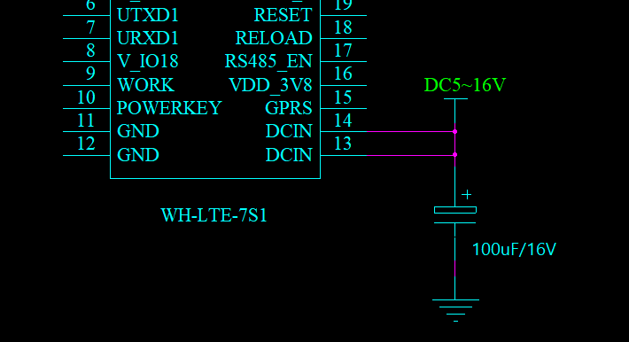
- 模块电源参考电路

3.2.2. DC 3.4~4.2V 供电
当模块 3.8V（此时电压输入范围为 3.4~4.2V，禁止超出范围）供电时，16 脚用于向模块提供 3.8V 工作电压。接旁路电容起到稳定模块工作的作用。推荐参考电路如下：
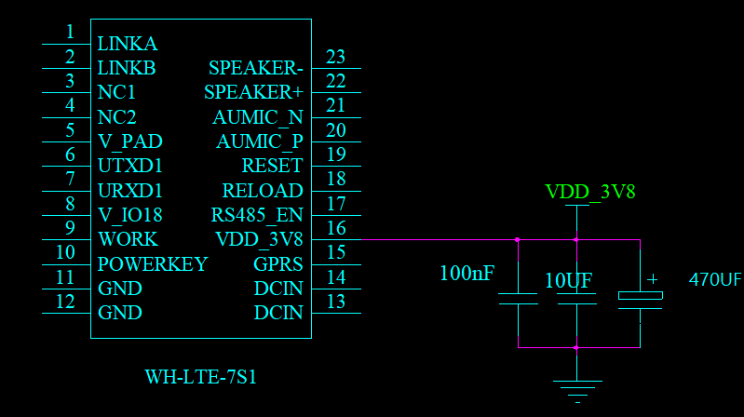
图片4模块电源参考电路

USB接口
模块提供 1 个标准 USB2.0 接口，支持 High speed（480Mbps）和 Full speed（12Mbps）两种电路，支持 suspend 和 resume，可以工作在 HOST 模式和 DEVICE 模式，该 USB 接口和驱动配合，可以在 PC 上映射多个串口。设计推荐电路如图 4-2 所示，USB 接口操作电源 USB_VCC 典型电压： 5V （允许范围： 4.75～5.25V）。根据应用产品的要求不同，一般需要考虑 ESD、EMI 的要求，设计建议：
- 建议 USB 数据通路上串共模抑制滤波器或 0 欧电阻，以方便后续调试。
- 作为操作接口或调试接口使用时，USB 信号线上必须考虑 ESD 接口防护，ESD 保护器件的节电容不大于 3PF。 TVS 推荐 SEMTECH 的 RClamp0521P.TCT 或 INFINEO 的ESD0P2RF-02LRHE6327，也可以按照参数选择同规格的其他器件。
- USB_DP 和 USB_DM 严格按照差分形式走线，两根线的长度差尽量短，差分阻抗需控制在90ohm。
- USB_DP 和 USB_DM 需严格包地保护。

- USB引脚说明

PIN | Symbol | Description | Type voltage
3 | USB_DM | USB D-
4 | USB_DP | USB D+
8 | VBUS | USB电源 | 5V

参考电路如下图所示：
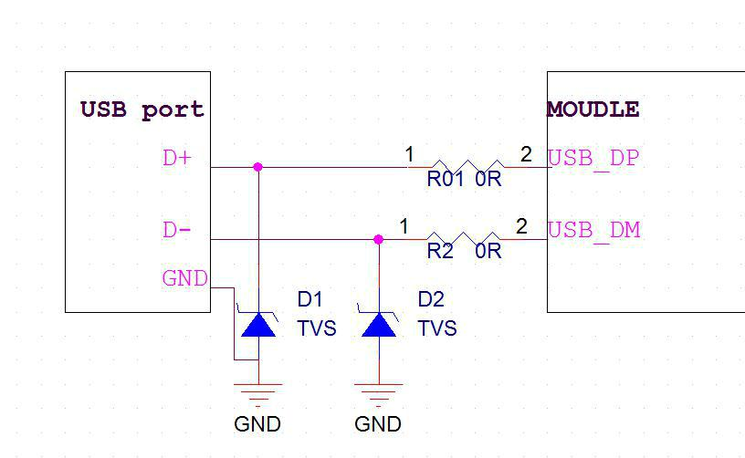
图片4 USB 参考电路

UART接口
WH-LTE-7S1模块串口波特率支持如下：
1200，2400，4800，9600，19200，38400，57600，115200，230400 , 460800。
当用户单片机 I/O 电平不是 3.0V 时，需要做电平匹配才能与WH-LTE-7S1模块实现通信。电平转换电路参考如下：

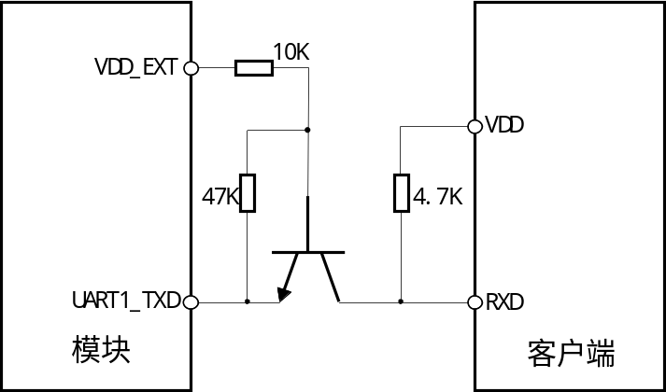
图片5模块TXD电平转换电路
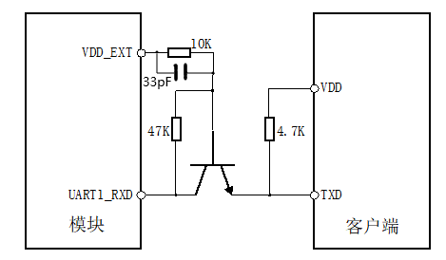
图片6模块RXD电平转换电路

图中VDD-EXT为模块串口电源脚：V_PAD对应3.0V。VDD是客户端MCU电平，例如客端MCU串口为5V，此时VDD就是5V电源输出。三极管型号推荐，江苏长电 S9014/J6，或选用同规格的其他器件。

SIM卡接口
模块提供了符合 ISO 7816-3 标准的 SIM 卡接口，自动识别 3.0 V 和 1.8V SIM 卡。在标准模式下，
向 USIM 卡提供 3.25 MHz 的时钟信号；在低功耗模式下，向 USIM 卡提供 1.08 MHz 的时钟信号；
支持时钟关断模式；通过调整波特率参数，支持速度增强型 USIM 卡；支持 DMA 发送/接收；支持注销
模式下的自动省电模式；在 RX 模式下，支持自动奇偶校验。
WH-LTE-7S1 模块已集成 SIM 卡功能，可直接使用。同时 SIM 卡接口引脚已经引出，用户可根
据需求自行设计。
设计建议如下：
1）由于用户会经常进行插入或拔出 UIM 卡的操作，而人体带有静电，为了防止静电对 UIM 卡及芯
片造成损坏，须要增加 TVS 管进行静电保护,作为 ESD 防静电措施。选用额定反向工作电压 Vrwm=5
V，结电容为 Cj< 10 pF 以下的器件。防静电器件的接地须和模块系统地良好连接。
2）建议对 SIM_DATA 用 VSIM 电源做10K 上拉处理，保证 SIM_DATA 在三态时有一个稳定的
高电平，以提高驱动能力,改善其波形的边沿特性。
3）为了满足 3GPP TS 51.010-1 协议以及 EMC 认证要求，建议SIM卡座布置在靠近模块SIM卡
接口的位置，避免因走线过长，导致波形严重变形，影响信号完整性。
4）SIM_CLK 和 SIM_DAT信号的走线最好进行包地处理。
5）在 VSIM 和 GND 之间并联一个 0.1uF 及 33pF 左右的电容，SIM_CLK，SIM_RST，SIMA_DAT 与 GND之间并联 33pF 左右的电容，滤除射频信号的干扰.
6）ESD 保护器件尽量靠近 SIM 卡槽放置。

PIN | Symbol | Description | Type(V)
20 | VSIM | SIM 卡电源输出 | 1.8/3.0
21 | SIM_DAT | SIM 卡数据 I/O | 1.8/3.0
22 | SIM_CLK | SIM 卡时钟 I/O | 1.8/3.0
23 | SIM_RST | SIM 卡复位 I/O | 1.8/3.0

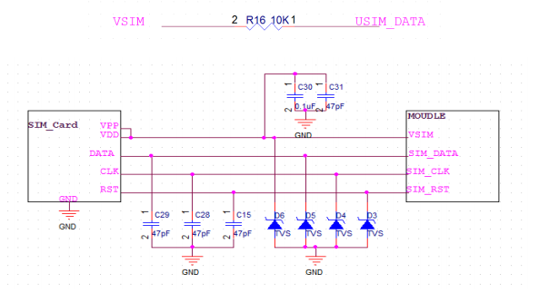
图片7 SIM卡参考电路

作状态指示
模块提供 LED 输出控制，通过 LED 状态显示模块工作状态。

- LED 引脚说明

PIN | Symbol | Description | Type voltage
1 | LINKA | Socket A状态 | 3.0V
2 | LINKB | Socket B 状态 | 3.0V
9 | WORK | 模块工作状态 | 3.0V
15 | GPRS | 数据传输状态 | 3.0V

连接指示灯时，建议通过三极管来驱动指示灯，灯的正极接稳定的电压。
参考电路如下图所示：
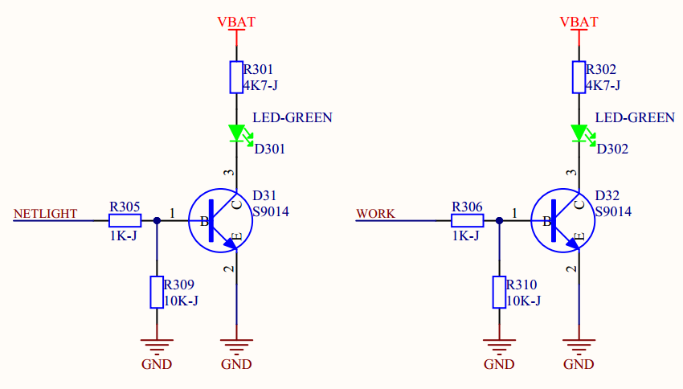
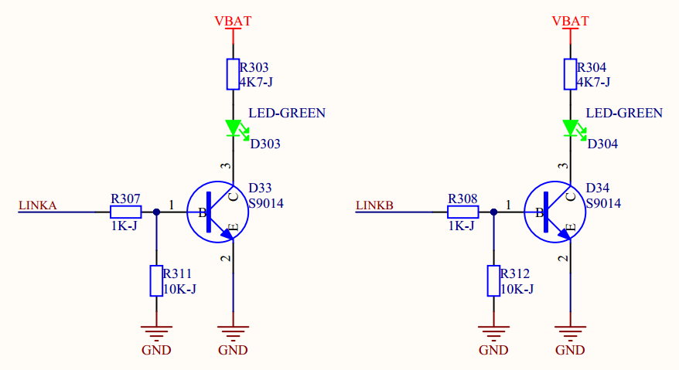

图片8指示灯参考电路

注：使用 7S2、7S3 兼容用户注意，用户有需要使用 MCU 读取指示灯引脚电平状态，不能将 MCU 引脚与模块指示灯引脚直连，需要做电平匹配。VCC 为用户电平。
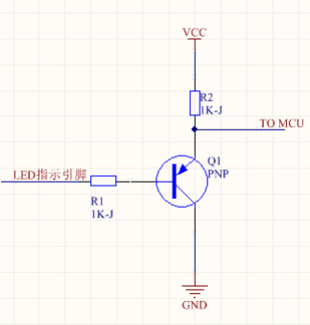
图片9 MCU 读取 LED 指示引脚参考电路

复位控制和恢复出厂设置控制功能
模块提供硬件复位和恢复出厂设置功能：RESET 引脚拉低 0.5S，然后拉高或悬空复位；Reload 引脚，拉低 3~15s 后，拉高或悬空恢复出厂设置。
参考电路如图 14所示：
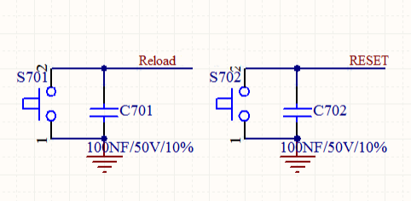
图片10 Reload 和 Reset 设置控制电路图

开/关机接口
模块开关机接口是一个功能选用接口。如果用户不需要使用模块的开机/关机功能，则此脚必须悬空。当模块处于开机状态时，可以通过拉低PWRKEY引脚使模块关机重启。参考电路如下图：
- PWRKEY接口

PIN | Symbol | Description | Type voltage
10 | PWRKEY | 模块开机引脚，默认拉高。 | VBAT

说明：模块正常上电，模块自动开机。
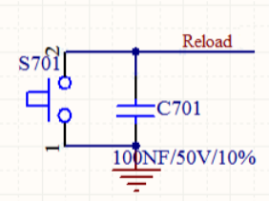
PWRKEY

图片11 PWRKEY参考电路

电气特性

工作存储温度
工作存储温度如下图所示

- 温度参数

Parameter | Min | Max
Operating temperature | -20℃ | +70℃
Storage temperature | -40℃ | +85℃

注：在扩展温度内，模块发射功率等射频性能可能下降，超出 3GPP 一致性要求。

输入电源
- 电源特性

Paramete | Pin | Min. | Typ. | Max.
Input Voltage | 13、14 | 5V | 12V | 16V
Input Voltage | 16 | 3.4V | 3.8V | 4.2V

模块IO口电平
对于 SIM 卡电源引脚 USIM_VDD：
1.8V U(S)IM 应用(Class C), USIM_VDD=1.8V；
3.0V U(S)IM 应用(Class B), USIM_VDD=3.0V。
对于 RST、开关机、飞行模式等 IO 口：

- 1.8V I/O电压参数

Symbol | Parameter | Min | Typ | Max | Unit
VIH | High-level input voltage | 1.17 | 1.8 | 1.8 | V
VIL | Low-level input voltage | -0.4 | 0 | 0.63 | V
VOH | High-level output voltage | 1.35 | 1.8 | 1.8 | V
VOL | Low-level output voltage | 0 | 0 | 0.45 | V

- 3.0V I/O电压参数

Symbol | Parameter | Min | Typ | Max | Unit
VIH | High-level input voltage | 2.1 | 3.0 | 3.0 | V
VIL | Low-level input voltage | 0 | 0 | 0.6 | V
VOH | High-level output voltage | 2.1 | 3.0 | 3.1 | V
VOL | Low-level output voltage | 0 | 0 | 0.45 | V

IO驱动电流
- I/O 驱动电流

IO pin | Maximum input current | Maximum drive current
IO current | 4mA | 4mA

ESD防护等级
ESD 耐压等级
HBM : 1000V
CDM : 250V

机械特性

回流焊建议

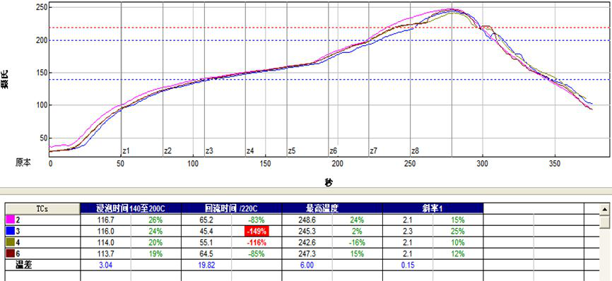
图片11回流焊焊接温度曲线图

外形尺寸
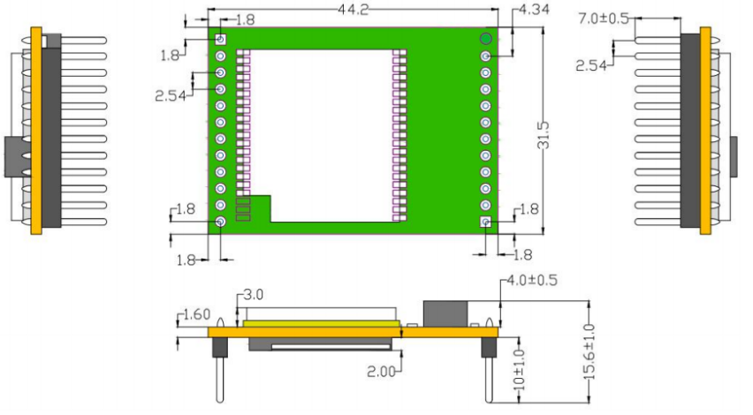

图片12 WH-LTE-7S1 尺寸说明

联系方式
公 司：上海稳恒电子科技有限公司
地 址：上海市闵行区秀文路898号西子国际五号楼610室
网 址：www.usr.cn
邮 箱：sales@mokuai.cn
电 话：021-52960996 或者 021-52960879

使命：做芯片到产品的桥梁
愿景：全球有影响力的模块公司
价值观：信任 专注 创新
产品观：稳定的基础上追求高性价比

免责声明
本文档提供有关WH-LTE-7S1系列产品的信息。本文档未授予任何知识产权的许可，并未以明示或暗示，或以禁止发言或其它方式授予任何知识产权许可。除在其产品的销售条款和条件声明的责任之外, 我公司概不承担任何其它责任。并且，我公司对本产品的销售和/或使用不作任何明示或暗示的担保，包括对产品的特定用途适用性，适销性或对任何专利权，版权或其它知识产权的侵权责任等均不作担保。本公司可能随时对产品规格及产品描述做出修改，恕不另行通知。

更新历史
2020-05-07 版本V1.0.0 创立

